华南理工大学
《高性能计算和云计算》课程实验报告
实验题目： 共享存储并行编程
姓名： 黄鑫 学号： 202065073276
班级： 20计算机全英联合班 组别：
合作者：
指导教师： 胡金龙
实验概述
【实验目的及要求】
实验目的：
本实验的目的是通过练习掌握共享存储并行编程的知识和技巧。
1.掌握OpenMP并行程序编写的基本步骤
2.熟悉OpenMP编程环境和工具的使用
3.了解OpenMP程序调试和调优的技巧

实验要求：
独立完成实验内容：
实验报告；（简单要求如下）
1.程序设计及实现
2.回答实验中提出的问题；
3.结果分析；
随实验报告，附代码、程序说明以及运行结果。

【实验环境】
操作系统：Unbuntu20.04
实验内容
【实验过程】
并行算法设计
任务一：
实现下列算法之一，说明原串行算法的原理以及并行化的方法。
1.设计一个并行矩阵乘法的算法。
2.设计一个并行排序的算法。
任务二（附加题，可选做）：
给定如下函数 ，求出 的值（注意：请不要修改本函数，请从求和入手）。
int f(int x)
{
int sum = 0;
int b = x, e = b + x;
for (int i = b; i <= e; ++i)
sum += int(sin(double(i)) * 2); // include <cmath> first
return sum;
}
并行编程
以OpenMP编写并行算法的计算程序。
实验调优
针对任务一的程序进行调优，调优内容可包括但不限于：
自动生成不同长度的数据序列或矩阵，多次运行你的程序，记录在不同数据长度或矩阵大小下的运行时间；
测试在不同线程数下的计算时间，并得出相应的性能曲线。
对实验结果进行详细分析，将实验结果画成图表。
针对任务二（附加题，可选做），请回答以下问题：
请分别实现一个串行算法和一个并行算法完成该任务，比较两者的输出结果，请问并行算法实现是否能得到与串行算法实现一致的结果？如不一致，请分析原因，并修正并行算法实现代码，请在实验报告中展示修改前后的实现。

问题&回答
完成关于本次课程设计的综合实验报告，包括对以下问题的阐述：
（1）说明在并行算法设计中参考了哪些算法并行化的思想，列出参考文献；
（2）说明程序调用的输入、输出格式及命令行参数，并指出如何通过问题分解来并行运行程序；
（3）谈谈对并行编程的认识；
（4）本实验中遇到的问题以及解决方法等。
（5）与其他同学（或本人）实现的相同算法的CUDA并行实验结果进行对比和分析。（可选）(加分项)

并行计算算法设计的实现
任务一：选择并行矩阵乘法算法。
首先是串行
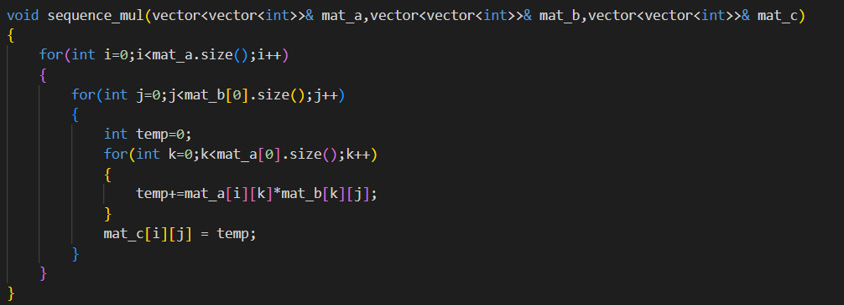
并行化：因为每次操作都没有对同一个对象进行写，对于mat_a和mat_b只是读，所以就直接加上 #pragma omp parallel for num_threads(12)
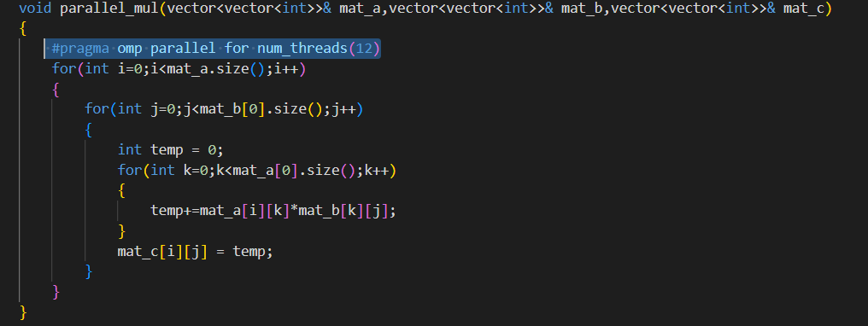
不同矩阵大小的结果：
分别是10*10 与 10*10；20*20 与 20*20 …….
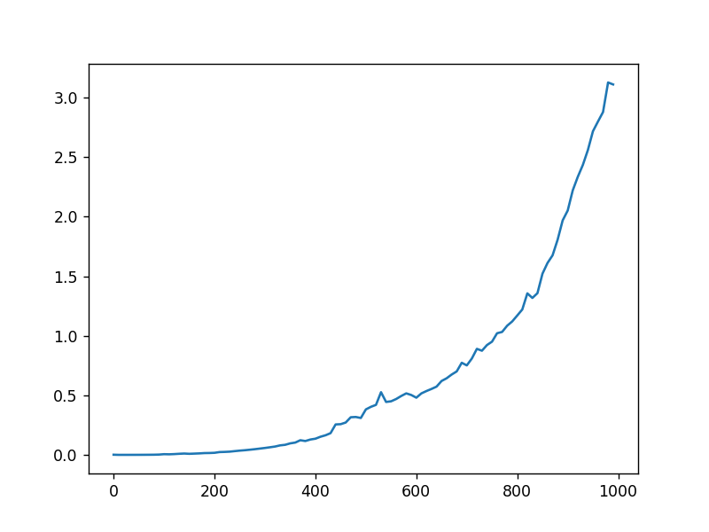
并行前算法复杂度是O(n^3) 并行后是O(n^2)，时间曲线符合复杂度
不同的数据长度：横坐标表示随机数取模的模数
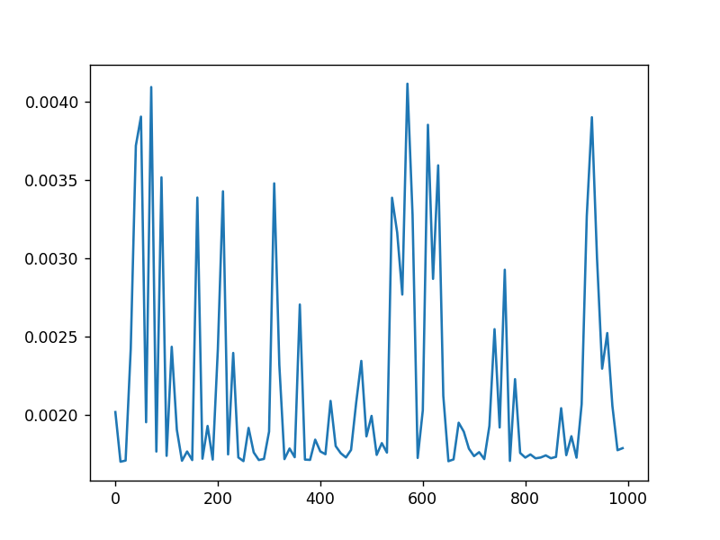
变化规律不明显，说明计算量主要是在矩阵的长度，而不是数据的长度。

性能曲线：
在1000*1000 与 1000*1000的情况下，测试不同线程的速度
实验得到的时间结果如下
14.398 7.83968 8.04872 6.4436 4.80716 3.95536 3.81508 4.23643 4.31191 3.13811 3.06586 3.29109
图表为
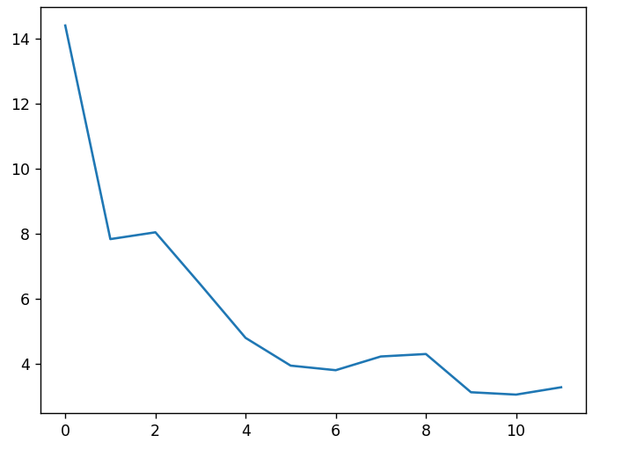
在最大线程数12的限制下，时间不断下降，到后面下降幅度不明显。线程调度成为瓶颈。
任务二：
串行：
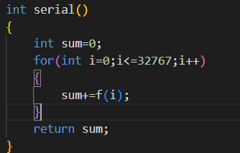
并行：因为涉及多个线程对同一个变量，也就是对sum有写的操作，所以可以采用不同线程执行完全不同的部分，最后将结果相加，代码如下：
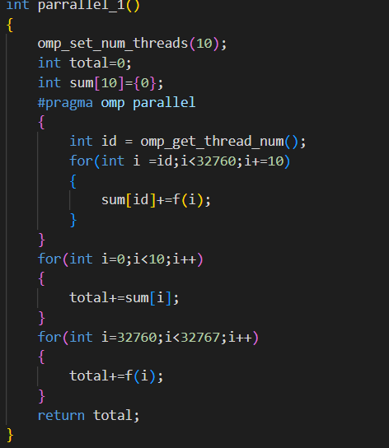
在完成这个代码之前，我尝试过使用critical，但是这样计算速度和串行的没什么区别。
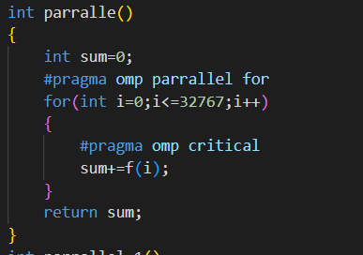
运行结果：
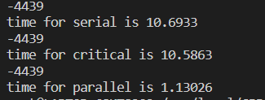
可以看到critical和串行的计算结果一致并且时间也相近，但是使用并行域后，计算结果也是正确的，但是计算速度提升了近10倍，和设置的十个线程的并行域预期一致。

实验的思考（对问题的回答）
1.
参考了使用并行域并行化的思想，使用critical并行化的思想。
参考文献：陈国良《并行计算：结构 算法 编程》
2.
程序的输入是使用时间种子下的随机数。输出按照实验要求的结果，将数据存在一个数组或者直接打印出来。
编译指令g++ matrix.cpp -o matrix -fopenmp
执行指令 ./matrix
3.
并行计算能大幅度提高计算速度，充分利用cpu核心。本人在运行的时候，调用了12个核心，cpu利用率100%，计算速度是10倍左右的增长
4.
遇到的问题就是在win10下使用vscode编写中omp_get_thread_num()始终为1，也就是不管怎么样只能调用一个核，然后使用wsl的ubuntu20.01环境就解决了。

小结
理想的并行算法是可以充分利用CPU资源，提高程序执行效率的。
指导教师评语及成绩
评语：

成绩： 指导教师签名：
批阅日期：

